**学习故事：好玩的“葵葵熊突围”**

新桥中心幼儿园 闵渊

我们班的益智区投放了各种各样的材料，供幼儿区域游戏时进行探索，其中，亿童益智玩具投放得比较多，如“虾兵蟹将”、“森林探宝”、“帽子棋”等，都深受孩子们的喜爱。但是尽管孩子们对形形色色的材料很感兴趣，也很愿意投入其中进行探索，但是，在探索的过程中，总会遇到这样或那样的问题。

吴梦婕是我们班里一位比较乖巧、好学，同时又自信、机灵的小女孩。徐烨是我们班一位比较听话、懂事，但有些胆怯的男生。这天上午的区域游戏时间，吴梦婕和徐烨两位小朋友都来到了益智区，他们商量了一会儿，决定一起合作玩游戏。徐烨选择了一盒亿童玩具，叫做——葵葵熊突围。打开盒子，拿出盒子里的两块米色的格子棋盘，拼在了一起，之后，他对吴梦婕说：“你看，这里面还有很多蓝色方形的小片片呢！”吴梦婕听了，拿起蓝色的小版块，竖着插在米色小木板上，嘀咕着：“这些蓝色小片片能够插在这上面呢，就像一道道小围墙一样。”

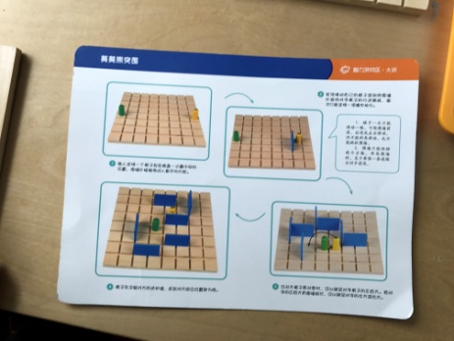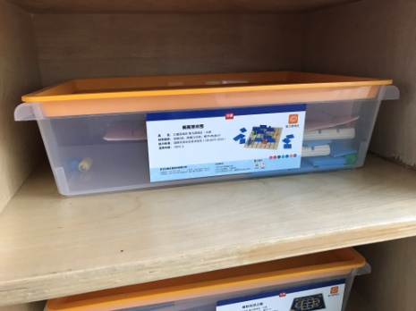

听了这些，徐烨又看了看盒子里面，顺手抓起了一把小棋子，笑眯眯地对着吴梦婕说：“你看，里面还有好多棋子呢，真好看！我喜欢红色的！这些红色的都给我吧！”吴梦婕看了看他，说：“好吧！那我就拿绿色吧！可是这个怎么玩呢？”徐烨摇了摇头。吴梦婕眼睛看到了旁边的游戏说明卡片，然后说：“你看，这些蓝色的围墙是要把这些棋子围在里面呢！”徐烨看了看，点了点头，然后两个小朋友把蓝色的“围墙”竖在了米色小木板上面，然后把彩色的小棋子放在了“围墙”中间，之后两个小朋友停了下来，看着米色的棋盘，然后，吴梦婕嘀咕着说：“接下来，可怎么办呢？”她继续拿起旁边的游戏说明卡，拿起放下，放下又拿起，徐烨也在旁边看了看，说：“会不会是把我们选择的颜色的棋子放在棋盘上，谁走得快，谁就可以把对方的棋子吃掉吧！”吴梦婕说：“可是这张游戏卡上没有放那么多棋子啊！我看不懂这上面的字。”徐烨说：“会不会是被吃掉了？我们就先这样玩游戏试试看？”吴梦婕说：“好吧！”

接着吴梦婕和徐烨按照刚才猜测的游戏方法玩了一会儿，玩着玩着，吴梦婕显得有些着急了，不一会儿留下了眼泪。旁边的小朋友说：“老师，吴梦婕哭了！徐烨吃掉了她的棋子。”我走过去，拍着吴梦婕的肩膀问她：“怎么了？”吴梦婕说：“我看不懂上面的字，看了看天也看不懂这里的字，不会玩，他就吃了我一个棋子。”我转过头问徐烨说：“你会玩吗？”徐烨摇摇头说：“我也看不懂，我是猜着这样玩的。”于是，我拿起了旁边的游戏说明卡，指着上面的照片说：“这些棋子就是‘葵葵熊’，这个游戏叫做‘葵葵熊突围’，你看看这里的照片呢？这个说明书就是一位小老师，要从哪里开始看？”徐烨说：“从序号‘1、2、3……’往下看”。我说：“看不懂字咱们可以多看看旁边的照片啊！”接着，在他们看照片的过程中，我也在他们询问我时给予了一些指导，很快，他们明白了游戏的玩法，吴梦婕点点头说：“围墙是用来阻挡对方的棋子的，谁先走到对方的家谁就赢了。”徐烨说：“嗯，也不能走斜线哦。走一格或者阻挡，每次只能选一种方式。”说着说着，他们又开始玩起来，这次多了很多欢笑声……

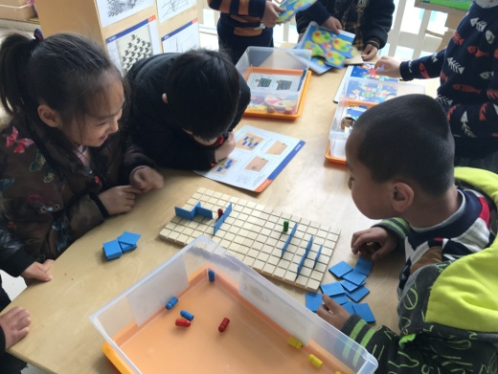

之后我又对他们说：“也许你们刚才研究的新方法也可以让游戏变得很好玩哦，下回可以试试看，输赢可不是最重要的哦！”

通过这件事，我思考过，也许我们在投放材料的过程中，不仅仅是光靠游戏材料本身的玩法说明卡，因为毕竟很多孩子不太认识字，首先可以通过让人识字的小朋友或会玩某种游戏的孩子以“兵教兵”的方式，带动其他孩子。或者可以进一步扩充“玩法说明”的材料，多用绘画等幼儿能够读懂的方式，来引导幼儿了解玩法，同时鼓励孩子们不受玩法的限制，创造更多的新玩法。